В Алькеевском районе определены 3 основных места купания на открытых водоёмах в православный праздник Крещения Господня.

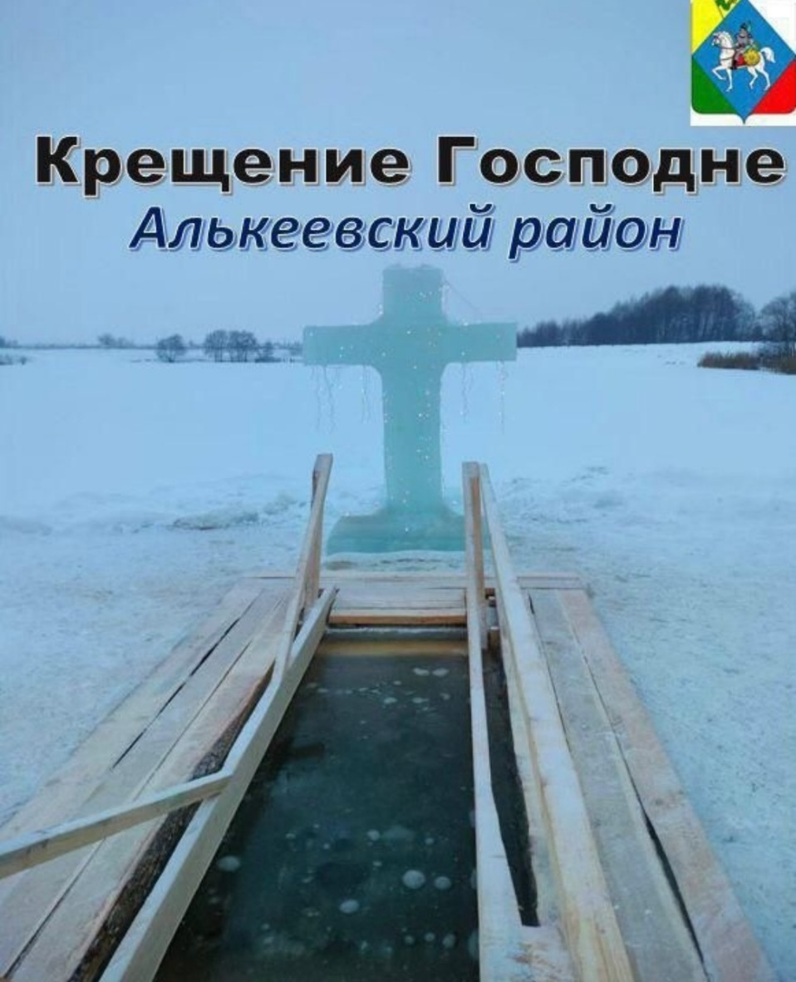

Безопасные купели оборудованы на открытых водоемах в селах Базарные Матаки, Сиктерме, Чувашское Шапкино.
Купание с 18 на 19 января 2026 г. разрешено в:
- селе Базарные Матаки, река Актай: с 23:30 до 02:00;
- селе Сиктерме: туристический комплекс «Купель» с 23:30 до 02:00;
- селе Чувашское Шапкино, купель около родника с 22:00 до 23:00.

Напоминаем о запрете купания на необорудованных водных объектах.

